莫力达瓦达斡尔族自治旗水利局
工 作 信 息

莫旗水利局 2025年6月30日

为庆祝中国共产党成立104周年，全面贯彻党的二十大和二十届二中、三中全会精神，进一步发挥党的建设工作的示范和引领作用，提升党组织的凝聚力和号召力，6月30日上午，莫旗水利局开展庆“七一”主题党日活动。
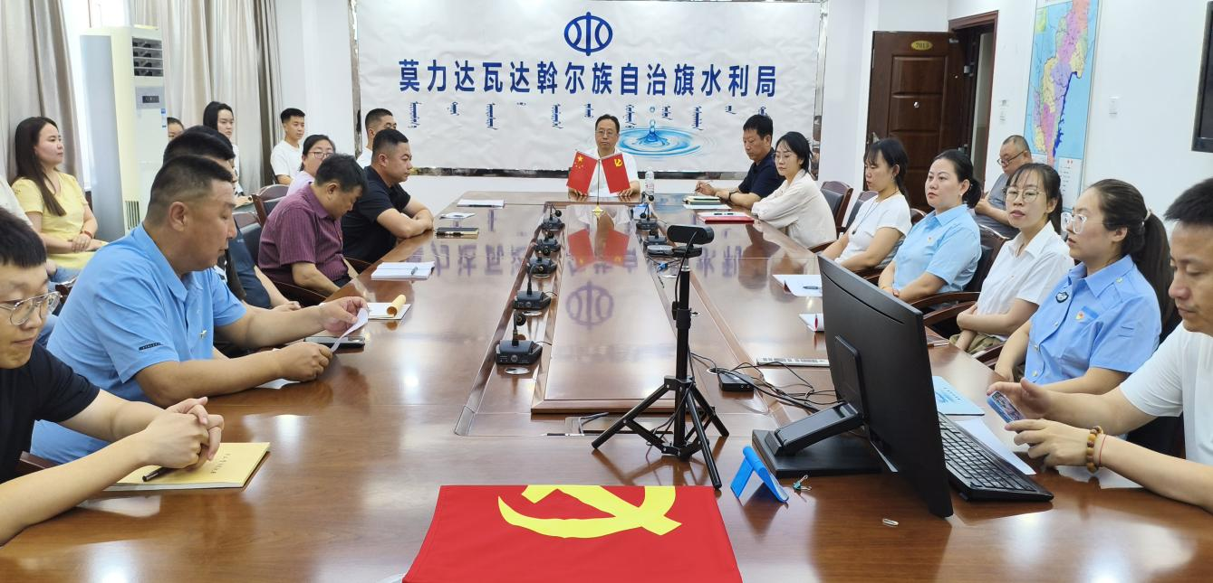
活动开始，党支部书记郭德宝同志带领全体干部职工集中学习习近平总书记关于作风建设的重要讲话精神。

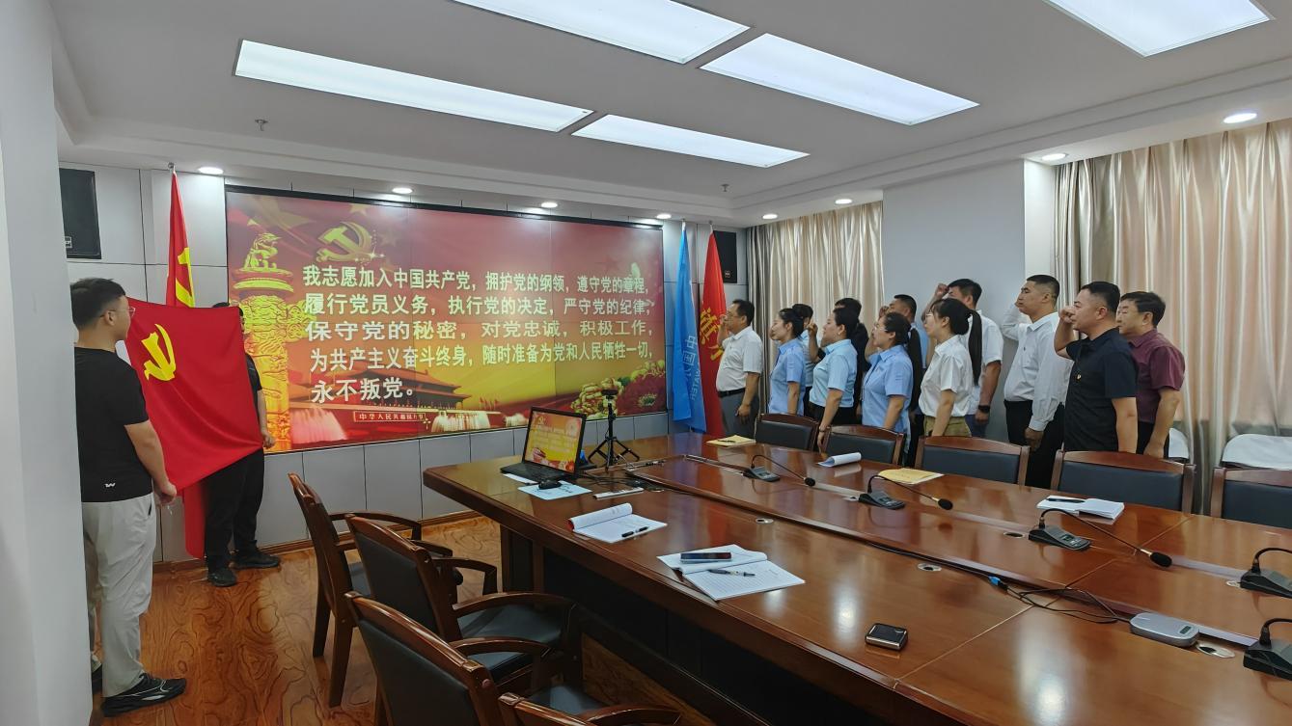
活动中，郭德宝同志带领全体党员面向鲜红的党旗，高举右拳，齐声重温入党誓词。铿锵有力的誓言回荡在活动现场，一字一句，神圣而豪迈，体现了党员同志们对中国共产党的无限忠诚与热爱，也让每一位党员再次接受了心灵的洗礼，更加坚定了为共产主义事业奋斗终身的理想信念。
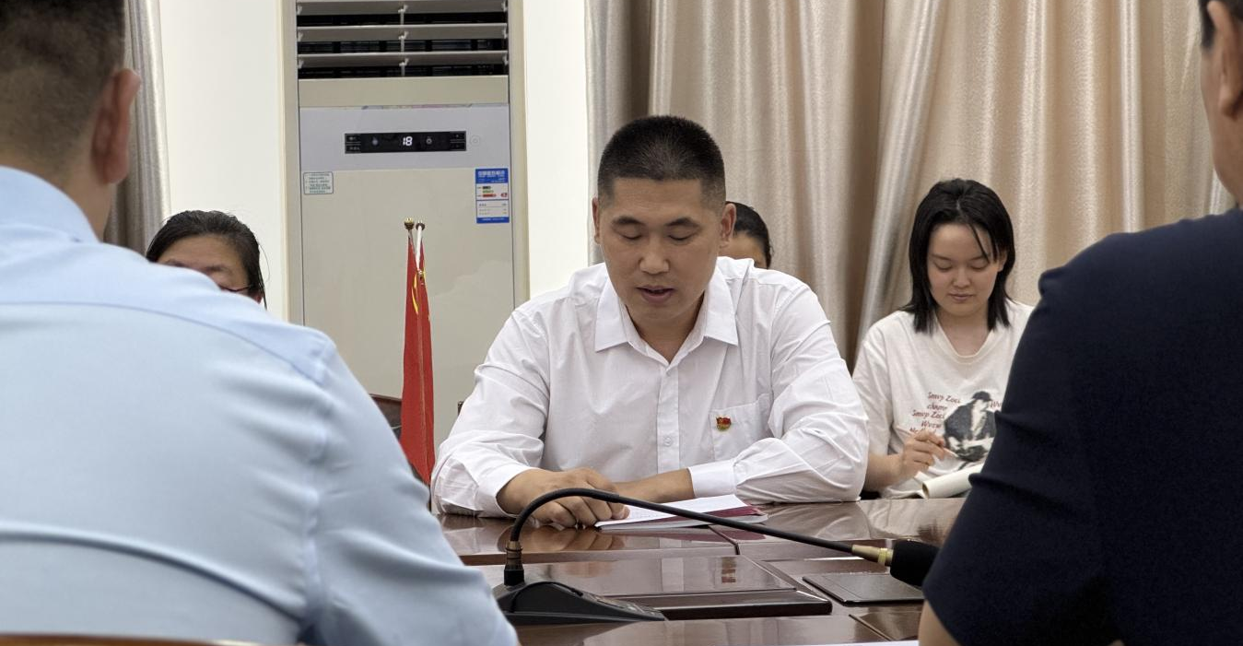
随后，开展以“我的入党故事”为主题的分享活动，在会上每位党员同志都一一讲述个人入党故事，这是对党员初心的唤醒，也是对党员使命的鞭策。
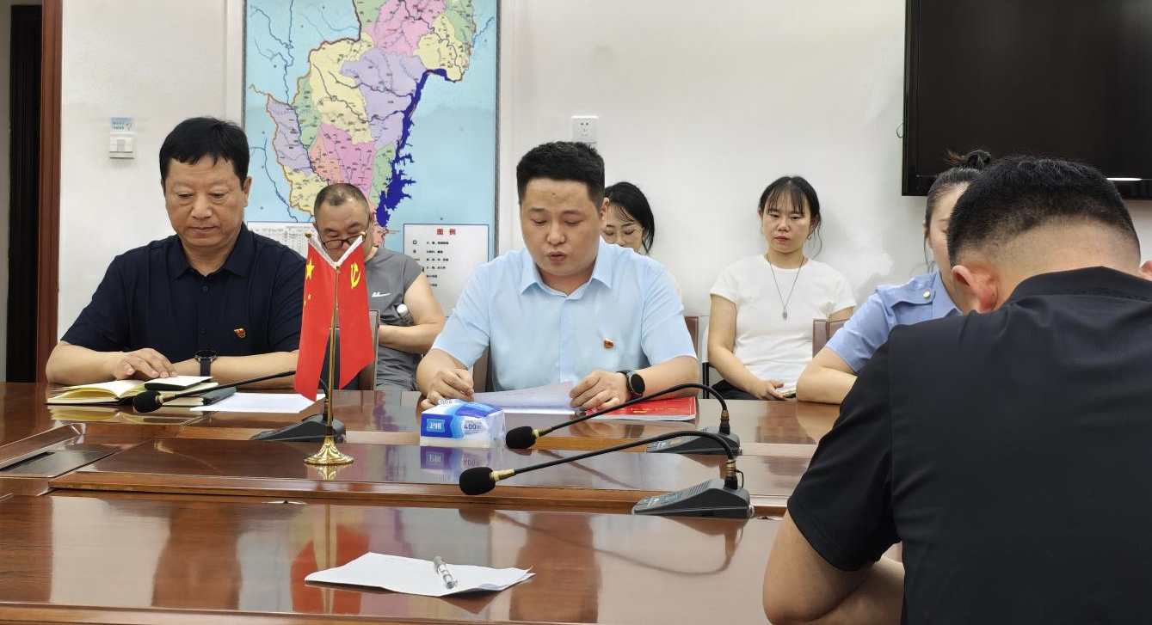
此次主题党日活动，让全体水利局党员干部进一步增强了党员的身份认同感和组织归属感，激励大家时刻牢记党员身份，永葆对党绝对忠诚的政治本色。

